МБДОУ Детский сад № 4 «Аистенок»
Группа младшая - средняя

ПЛАН ВЗАИМОДЕЙСТВИЯ С РОДИТЕЛЯМИ
НА 2014-2015 УЧЕБНЫЙ ГОД

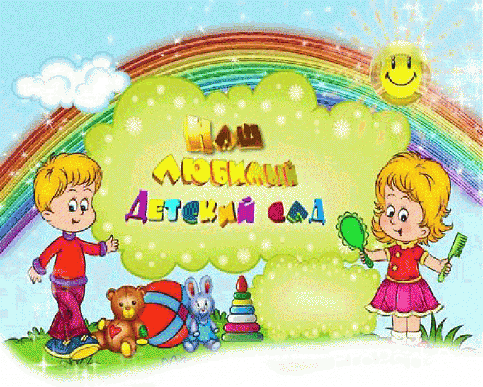

Составил: воспитатель Воробьева Х.В.
Месяц | Форма и название мероприятия
Сентябрь | - Анкетирование родителей «Моя семья»;  - Оформление родительского уголка;  - Беседа с родителями «Адаптация к новой группе» (для детей, вновь пришедших в данную группу).
Октябрь | - Родительское собрание «Речевое развитие ребенка 4- 5 года жизни» + Презентация «Один день из жизни детского сада»;  - Оформление уголка питания в родительском уголке;  - Беседа « Детские ссоры: позиция родителей»  - Осенний праздник «Гостья Осень»
Ноябрь | - Памятки для родителей «Осторожно ОРВИ»;  - Стенд «Мамочке любимой» (ко дню Матери);  - Акция «Покормите птиц зимой» (изготовление родителями кормушек для птиц)
Декабрь | - Родительское собрание «Первые успехи»;  - День добрых дел «Построим снежный городок сами, своими руками»;  - Фотостенд «Зимние забавы в детском саду»;  - Новогодний праздник «С днем рождения, Ёлочка!»;  - Выставка поделок «Волшебные снежинки»;  - Беседа о правильном поведении ребенка за столом.
Январь | - Оформление фотоальбома «Моя семья» (семьи наших воспитанников);  - Спортивные забавы «Дружная семейка»;  - Консультация «Как сделать зимнюю прогулку с ребенком приятной и полезной»;  - Памятка для родителей «Мороз не велик, а стоять не велит» (профилактика обморожений в зимний период).
Февраль | - Выставка детских рисунков «Познакомьтесь, это мой папа!»;  - Праздник, посвященный 23 февраля «Папа - ты моя гордость »;  - Буклет для родителей «Выучим стихи для папы»;  -Консультация «Воспитание у ребенка любви к родному краю».
Март | - Фольклорное развлечение «Широкая Масленица»;  - Фотовыставка «Я и мамочка моя»;  -Выставка детских работ (аппликация) «Родина наша – нет её краше»;  - Весенний праздник « Мама- это солнышко»
Апрель | -Выставка «Весна пришла, птиц позвала!»;  - Оформление буклетов и консультация на тему: «Прогулки и их значение для укрепления здоровья ребёнка»;  - Создание Ларца предложений и пожеланий «Советы детскому саду»
Май | - Родительское собрание «Наши достижения» (итоги года) + просмотр фильма «Вот какие мы большие!»  - Фотовыставка «За мир боролись наши деды»;  - Выставка детских рисунков «Мир глазами детей!»;  - Выпускной вечер «До свиданья наш любимый детский сад!»;  - Фотовыставка «Дружба начинается с улыбки!»

